臺北市中山區濱江國民小學106學年度全國美展校內徵畫實施計畫
106.08奉校長核准
壹、依據：
臺北市106學年度學生美術比賽暨展覽實施計畫辦理
貳、目的：
一、為提升本校藝文水準，甄選優秀作品參加臺北市106學年度學生美
術比賽暨展覽。
二、為增進學生美術創作素養，培養本校學生美術鑑賞能力，並落實學
校藝術與人文教育。
參、對象：本校一至六年級學生。
肆、收件日期：106年9月11日至9月15日。
伍、徵畫辦法：
一、作品大小以規定規格為限，其他尺寸不予接受。
二、同一類組每人限送作品1件，且每件作品之創作人數為1人，指導教師亦為1人，每人至多參加2類。
三、繪畫作品背面右上角與左下角需黏貼作品標籤，註明姓名、題目、
縣市、學校班級、指導老師，缺一者視同無效。
四、逾時作品一律不收件。
五、教務處將委請藝術與人文領域老師，組成評審委員會，評審優秀作品，代表本校參展。
六、獲入選參展作品之學生視作品情形與評審結果，各類組選出1-5件，
頒發獎狀以資鼓勵。
七、參賽之作品須同意獲得各組特優、優選之作品除於美勞教室展出外，並留作校內展覽之用，以供全校學童觀摩。

陸、參加類別：
類 別 | 徵件年級 |  |  | 參 賽 作 品 規 格
類 別 | 低 | 中 | 高 | 參 賽 作 品 規 格
1.繪畫類 | ˇ | ˇ | ˇ | 使用畫材及形式不拘，大小以四開（約39公分× 54公分）為原則， 一律不得裱裝。
2.書法類 |  | ˇ | ˇ | 一、作品需落款，但不可書寫校名，凡書寫校名者一律不予  評審，一律採用素色宣紙（界格與否由參賽者自行決定）。  二、國小各組作品大小為對開（約34公分× 135公分），一律  不得裱裝，對聯、四屏、橫式、裝框、手卷不收。
3.平面設計類 |  | ˇ | ˇ | - 大小一律為四開（約39公分× 54公分），若獲選代表學校參加市賽一律裝框，裝框後高度不得超過10公分，連作不收。  - 以生活環境與藝術為主題，得採用各類基本材料，並以平面設計為限。
4.漫畫類 |  | ˇ | ˇ | - 參賽作品形式不拘，大小不超過四開圖畫紙（約39公分×54公分），一律不得裱裝。  - 參賽作品不限定主題。黑白、彩色不拘，作品形式單幅、多格均可。
5.水墨畫 |  | ˇ | ˇ | 一、大小一律為宣（棉）紙四開（約35公分×70 公分），不得裱裝。  二、作品可落款，但不可書寫校名，凡書寫校名者一律不予  評審。
6.版畫類 |  | ˇ | ˇ | ㄧ、大小以四開（約39公分×54公分）為原則，一律不得裱裝。為預防作品彼此黏貼之現象，得以透明膠片覆蓋。  二、作品正面一律簽名（簽名一律簽在作品上），並寫上張數編號及畫題。
柒、本辦法經 校長核可後實施，修正時亦同。

106學年度 106學年度
全國學生美術比賽 全國學生美術比賽

_________________ 類 組 |  | □美術班  □普通班 |  | _________________ 類 組 |  | □美術班  □普通班
姓 名 |  |  |  | 姓 名
題 目 |  |  |  | 題 目
縣 市 別 |  |  |  | 縣 市 別
學校/年級/科系 |  |  |  | 學校/年級/科系
指導老師  （必填） |  |  |  | 指導老師  （必填）
※請黏貼於作品背面右上方及左下方 ※請黏貼於作品背面右上方及左下方

- 書法類作品請以透明膠帶浮貼 ※書法類作品請以透明膠帶浮貼
- 各項資料請詳填並確認無誤 ※各項資料請詳填並確認無誤

※報名表一式兩份，務必黏貼齊全。黏貼方式如下：
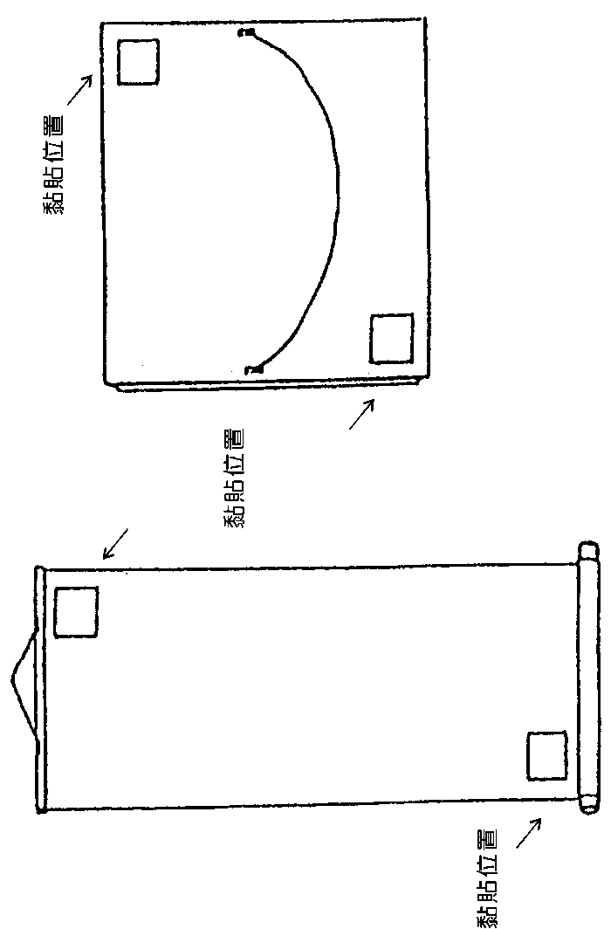
（一）捲軸類作品
（二）框及紙卡裱裝作品

